В КРАСНОДАРЕ ФЕРМЕРСКИЙ ОМБУДСМЕН ВЯЧЕСЛАВ ЛЕГКОДУХ ПРОВЕЛ ЛИЧНЫЙ ПРИЕМ
27.03.2017

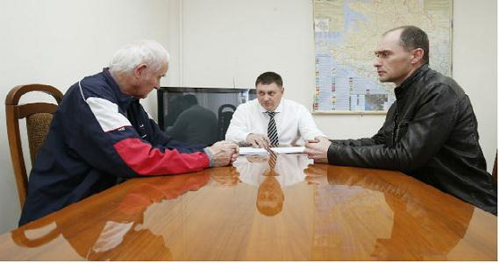
Полномочный представитель Губернатора Кубани по взаимодействию с фермерами Вячеслав Легкодух провел личный прием граждан. Подавляющая часть обращений поступила от фермеров Краснодарского края, столкнувшихся с проблемами в земельных отношениях.
Так, например, одним из обращений стал вопрос об отказе в продлении аренды сельскохозяйственной земли. Вникнув в суть проблемы, омбудсмен обратил внимание обратившегося за помощью фермера Федора Литвиненко на ряд нарушений при расторжении договоров, поскольку аграрии вовремя выплачивали арендную плату, соблюдали технологии обработки земель и принятые принципы севооборота. Однако, подчеркнул Вячеслав Легкодух, восстанавливать справедливость придется через суд, пообещав при этом оказать помощь в подготовке искового заявления, а также требуемых документов.
Подводя итоги личного приема, полномочный представитель Губернатора Кубани сказал, что на данный момент аграриям, к сожалению, не хватает знаний в области юриспруденции, поскольку зачастую являясь одновременно и агрономами, и животноводами, и механиками они просто не в состоянии следить за законодательными нововведениями.
Вячеслав Легкодух обратил внимание фермеров, что для решения спорных вопросов они всегда могут напрямую обратиться к нему, в краевую АККОР, либо в созданную рабочую группу по вопросам фермеров, сотрудники которой также ведут приемы.
Лишь за прошлый месяц по результатам обращений аграриев была оказана помощь как минимум в 50 случаях, как правило, дело касалось именно продления арендных отношений. На данный момент 35 спорных дел сейчас на рассмотрении.

